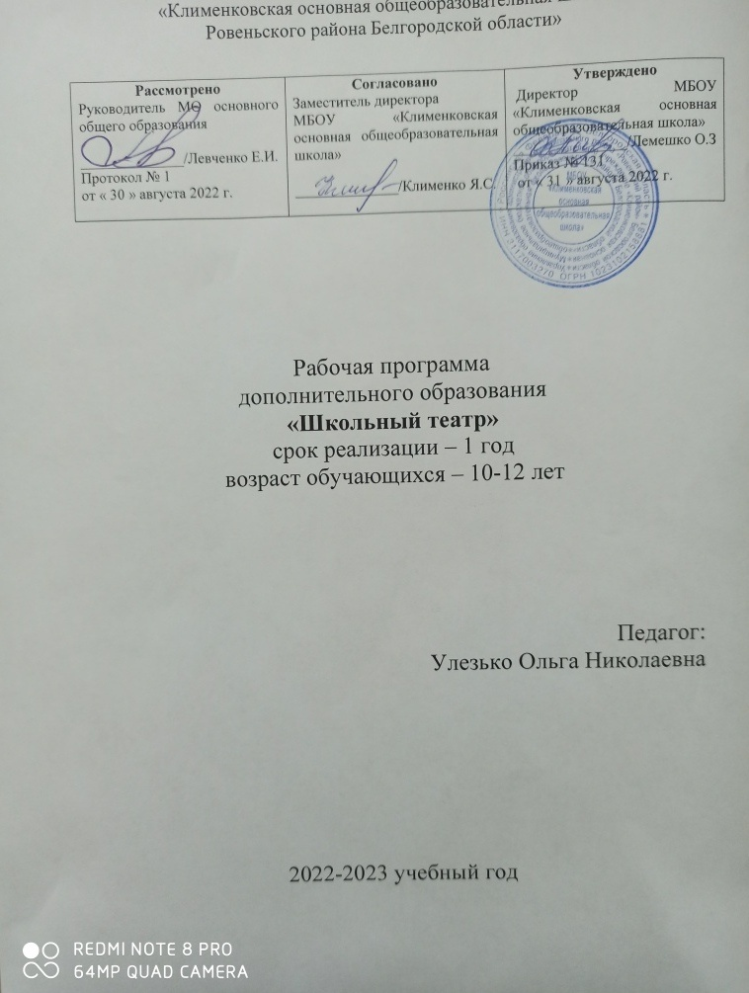

**Пояснительная записка**

Рабочая программа «Школьный театр» составлена на основе федерального компонента государственного стандарта, методического конструктора внеурочной деятельности и примерной программы Д.В. Григорьева, П.В.Степанова М., «Просвещение», 2010.

Согласно учебному плану МБОУ «Клименковская основная общеобразовательная школа» 2022-2023учебный год, на реализацию этой программы отводится 1 час в неделю (34 часа в год)

Современная педагогическая наука, смотрящая на образование, как на воспроизведение духовного потенциала человека, располагает разнообразными сферами образовательного воздействия на ребенка дошкольного и младшего школьного возраста. Сфера искусства рассматривается как пространство, способствующее формированию социально-эстетической активности личности. По мнению современных ученых, педагогов, психологов, раскрытию качеств личности и самореализации ее творческого потенциала в наибольшей степени способствует синтез искусств. Ведь искусство театра представляет собой органический синтез музыки, живописи, риторики, актерского мастерства, сосредотачивает в единое целое средство выразительности, имеющееся в арсенале отдельных искусств, и, тем самым, создает условие для воспитания целостной одаренной личности.

Дополнительная образовательная программа относится к программам художественно - эстетической направленности, так как ориентирована на развитие общей и эстетической культуры обучающихся, художественных способностей и склонностей, носит ярко выраженный креативный характер, предусматривая возможность творческого самовыражения, творческой импровизации. Данная программа актуальна, поскольку театр становиться способом самовыражения, инструментом решения характерологических конфликтов и средством снятия психологического напряжения. Актуальность программы обусловлена потребностью общества в развитии нравственных, эстетических качеств личности человека. Именно средствами театральной деятельности возможно формирование социально активной творческой личности, способной понимать общечеловеческие ценности, гордиться достижениями отечественной культуры и искусства, способной к творческому труду, сочинительству, фантазированию.

Цель обучения:

• создание комфортной эмоциональной среды для формирования потребности детей в регулярных занятиях театральной деятельностью.

• вовлечение детей в коллективную творческую деятельность и развитие коммуникативных навыков.

• удовлетворение потребности детей в театральной деятельности; создание и показ сценической постановки.

Задачи:

• развивать интерес к сценическому искусству;

• развивать зрительное и слуховое внимание, память, наблюдательность, находчивость и фантазию, воображение, образное мышление;

• снимать зажатость и скованность;

• активизировать познавательный интерес;

• развивать умение согласовывать свои действия с другими детьми;

• воспитывать доброжелательность и контактность в отношениях со сверстниками;

• развивать способность искренне верить в любую воображаемую ситуацию, превращать и превращаться;

• развивать чувство ритма и координацию движения;

• развивать речевое дыхание и артикуляцию

• развивать дикцию на материале скороговорок и стихов;

• пополнять словарный запас;

• учить строить диалог, самостоятельно выбирая партнера;

• научиться пользоваться словами выражающие основные чувства;

• познакомить детей с театральной терминологией;

• познакомить детей с видами театрального искусства;

• познакомить с устройством зрительного зала и сцены;

• воспитывать культуру поведения в театре.

Программа реализуется в течение одного года. Учебно-тематический план соотнесен с целями и задачами программы, сроками, этапами и порядком её реализации. Занятия театрального кружка состоят из теоретической и практической частей. Теоретическая часть включает краткие сведения о развитии театрального искусства, цикл познавательных бесед о жизни и творчестве великих мастеров театра, беседы о красоте вокруг нас, профессиональной ориентации школьников. Практическая часть работы направлена на получение навыков актерского мастерства.

Формы работы:

Формы занятий - групповые и индивидуальные занятия для отработки дикции, мезансцены.

Основными формами проведения занятий являются:

- театральные игры;

-конкурсы;

- викторины;

беседы;

- спектакли;

- праздники.

Постановка сценок к конкретным школьным мероприятиям, инсценировка сценариев школьных праздников, театральные постановки сказок, эпизодов из литературных произведений, - все это направлено на приобщение детей к театральному искусству и мастерству.

Методы работы:

Продвигаясь от простого к сложному, ребята смогут постичь увлекательную науку театрального мастерства, приобретут опыт публичного выступления и творческой работы. Важно, что в театральном кружке дети учатся коллективной работе, работе с партнёром, учатся общаться со зрителем, учатся работе над характерами персонажа, мотивами их действий, творчески преломлять данные текста или сценария на сцене. Дети учатся выразительному чтению текста, работе над репликами, которые должны быть осмысленными и прочувствованными, создают характер персонажа таким, каким они его видят. Дети привносят элементы своих идей, свои представления в сценарий, оформление спектакля. Кроме того, большое значение имеет работа над оформлением спектакля, над декорациями и костюмами, музыкальным оформлением. Эта работа также развивает воображение, творческую активность школьников, позволяет реализовать возможности детей в данных областях деятельности. Беседы о театре знакомят ребят в доступной им форме с особенностями реалистического театрального искусства, его видами и жанрами; раскрывает общественно-воспитательную роль театра. Все это направлено на развитие зрительской культуры детей. Освоение программного материала происходит через теоретическую и практическую части, в основном преобладает практическое направление. Занятие включает в себя организационную, теоретическую и практическую части. Организационный этап предполагает подготовку к работе, теоретическая часть очень компактная, отражает необходимую информацию по теме.

Формы контроля.

Для полноценной реализации данной программы используются разные виды контроля:

текущий – осуществляется посредством наблюдения за деятельностью ребенка в процессе занятий;

промежуточный – праздники, соревнования, занятия-зачеты, конкурсы;

итоговый – открытые занятия, спектакли.

Формой подведения итогов считать: выступление на школьных праздниках, торжественных и тематических линейках, участие в школьных мероприятиях, родительских собраниях, классных часах, участие в мероприятиях младших классов, инсценирование сказок, сценок из жизни школы и постановка сказок и пьесок для свободного просмотра.

**Раздел 1. Планируемые результаты изучения учебного предмета**

Обучающиеся научатся:

-включаться в диалог, в коллективное обсуждение, проявлять инициативу и активность

- работать в группе, учитывать мнения партнёров, отличные от собственных;

- обращаться за помощью;

- формулировать свои затруднения;

- предлагать помощь и сотрудничество;

- слушать собеседника;

-договариваться о распределении функций и ролей в совместной деятельности, приходить к общему решению;

- формулировать собственное мнение и позицию;

- осуществлять взаимный контроль;

- адекватно оценивать собственное поведение и поведение окружающих.

Обучающиеся получат возможность научиться:

-читать, соблюдая орфоэпические и интонационные нормы чтения;

- выразительному чтению;

- различать произведения по жанру;

- развивать речевое дыхание и правильную артикуляцию;

- видам театрального искусства, основам актёрского мастерства;

- сочинять этюды по сказкам;

- умению выражать разнообразные эмоциональные состояния (грусть, радость, злоба, удивление, восхищение)

**Раздел 2. Содержание курса**

1. Вводное занятие (1ч)

• решение организационных вопросов;

• подведение итогов этапа обучения, обсуждение и анализ успехов каждого воспитанника;

1. Театральная игра(9ч)

Игры на знакомство. Массовые игры. Игры на развитие памяти, произвольного внимания, воображения, наблюдательности. Этюды на выразительность жестов. Этюды с воображаемыми предметами. Этюды с заданными обстоятельствами. Этюды на эмоции и вежливое поведение. Импровизация игр-драматизаций.

1. Культура и техника речи (6ч)

Артикуляционная гимнастика. Устранение дикционных недостатков и тренинг правильной дикции. Дыхательные упражнения. Постановка речевого голоса. Речь в движении. Коллективное сочинение сказок. Диалог и монолог. Работа над стихотворением и басней. Раздел объединяет игры и упражнения, направленные на развитие дыхания и свободы речевого аппарата, правильной артикуляции, четкой дикции, логики и орфоэпии. В отличие от бытовой речи речь учителя, лектора, актера должна отличаться дикционной частотой, четкостью, разборчивостью, а также строгим соблюдением орфоэпических норм, правил литературного произношения и ударения. Не допускать дикционной неряшливости в словах: (тренировочные упражнения) тройка – стройка; каска – сказка; хлопать – слопать; сломать – взломать; течение – стечение; вскрыть – скрыть. «Голос – одежда нашей речи». В быту различают голоса сильные – слабые, высокие – низкие, чистые – нечистые, звонкие – глухие, визжащие - ворчащие, т.е. бытовая классификация указывает на отличительные качества (признаки, приметы) голоса: сила, объем, чистота, характер окраски. Богатство голоса во многом определяется объемом, регистровым диапазоном его. В голосе каждого человека есть 2-3 нотки, которые приятно звучат и образуются без какого-либо напряжения. Это звуки нормального или натурального голоса. Голос – нежнейший и тончайший инструмент, которым должен владеть каждый, особенно актер, исполнитель. Голос надо беречь, упражнять, развивать, обогащать, совершенствовать. Формы – этюды и упражнения, требующие целенаправленного воздействия словом.

4.Ритмопластика (3ч)

Коммуникативные, ритмические, музыкальные, пластические игры и упражнения. Развитие свободы и выразительности телодвижений. «Пластичность» включает в себя комплексные ритмические, музыкальные, пластические игры и упражнения, призванные обеспечить развитие двигательных способностей ребенка, пластической выразительности телодвижений, снизить последствия учебной перегрузки. Формы – театрализованные упражнения перед зеркалом, конкурс «Пластические загадки».

5. Основы театральной культуры(3ч)

Система занятий - бесед, направленных на расширение представлений о театре

6. Фольклор (2ч)

Действенное знакомство с преданиями, традициями, обрядами, играми и праздниками русского народа: Рождество Христово, Масленица, Красная горка, Троица расширяет неразрывную связь искусства с жизнью, с истоками русского народа.

Знакомство с русскими народными жанрами: сказками, песнями, играми, пословицами, дразнилками, считалками. Формы – импровизация игр, хороводов, сказок, КВН.

7. Работа над спектаклем (6ч)

Репетиционные занятия - работа над спектаклем.

1 этап – Ознакомительный

Цели: 1. Ознакомить детей с содержанием произведения (пьесы)

2. Выявить персонажей произведения(пьесы) и обсудить их характеры.

3. Распределить роли персонажей между детьми

2 этап – Репетиционный

Цели: 1. Научить детей репетировать пьесу по частям

2. Ввести понятие «Мизансцена», научить детей работать над мизансценами и запоминать их последовательность.

3. Развивать навыки слаженной работы, учить соблюдать основные «законы сцены».

3 этап - Завершающий

Цели: 1. Научить детей соединять мизансцены спектакля воедино.

2. Научить детей чувствовать ритм спектакля

3. Воспитывать дисциплину в процессе подготовки спектакля к демонстрации.

4. Активизировать мыслительный и эмоциональный настрой детей

4 этап - Генеральная репетиция

Цель: Выверить временные характеристики спектакля, художественно его отредактировать.

5 этап - Показ спектакля или открытого занятия зрителям.

8. Просмотрово-информационный(3ч)

Просмотр кинофильмов и их обсуждение.

9. Заключение (1 ч.)

**Раздел 3. Учебно-тематический план**

|  |  |  |  |  |
| --- | --- | --- | --- | --- |
| №п/п | Наименование компонентов и разделов | Всего часов | В том числе | |
| Лекции | Практические занятия |
| 1 | Вводное занятие | 1 | 1 |  |
| 2 | Театральная игра | 9 |  | 9 |
| 3 | Культура и техника речи | 6 |  | 6 |
| 4 | Ритмопластика | 3 |  | 3 |
| 5 | Основы театральной культуры | 3 | 2 | 1 |
| 6 | Фольклор | 2 | 1 | 1 |
| 7. | Работа над спектаклем | 6 | 1 | 5 |
| 8. | Просмотрово-информационный раздел | 3 | 1 | 2 |
| 9. | Заключительное занятие | 1 |  | 1 |
|  | Итого: | 34ч. |  |  |

**Календарно-тематическое планирование**

|  |  |  |  |  |
| --- | --- | --- | --- | --- |
| №  п/п | Тема урока | Дата проведения (планируемая) | Дата проведения (фактическая) | Примеча  ние |
|  | **Вводное занятие (1ч)** |  |  |  |
| 1. | Вводное занятие |  |  |  |
|  | **Театральная игра (9 ч)** |  |  |  |
| 2. | Игра «Я – зритель» |  |  |  |
| 3. | Что лишнее? Что изменилось? |  |  |  |
| 4. | Жесты. Мимика. Позы |  |  |  |
| 5. | Эмоции. Этюды с воображаемым предметом. |  |  |  |
| 6. | Этюды на эмоции и вежливое поведение |  |  |  |
| 7. | Сказкотерапия |  |  |  |
| 8. | Импровизация |  |  |  |
| 9. | Пантомима |  |  |  |
| 10. | Этюды пантомимы. |  |  |  |
|  | **Культура и техника речи (6 ч)** |  |  |  |
| 11 | Артикуляционная гимнастика. Дыхательные упражнения. |  |  |  |
| 12 | Тренинг правильной сценической речи. |  |  |  |
| 13. | Постановка речевого голоса |  |  |  |
| 14. | Диалог и монолог |  |  |  |
| 15. | Речь в движении |  |  |  |
| 16. | Работа над стихотворением и басней |  |  |  |
|  | **Ритмопластика (3 ч)** |  |  |  |
| 17. | Пластические игры и упражнения. |  |  |  |
| 18. | Развитие свободы и выразительности телодвижений |  |  |  |
| 19. | Упражнение «Зеркало» |  |  |  |
|  | Основы театральной культуры (3 ч ) |  |  |  |
| 20. | Поведение в театре |  |  |  |
| 21. | «Закулисье» Игра -путешествие для зрителей |  |  |  |
| 22. | Театральные профессии |  |  |  |
|  | **Фольклор ( 2 ч )** |  |  |  |
| 23. | Что такое фольклор. Фольклор в театральном искусстве |  |  |  |
| 24. | Праздники русского народа . Действенное знакомство с традициями, играми, обрядами русского народа |  |  |  |
|  | **Работа над спектаклем (6 ч )** |  |  |  |
| 25. | Ознакомление со сценарием пьесы. Выявление персонажей, обсуждение характеров, распределение ролей. |  |  |  |
| 26. | Разделение пьесы на тематические части |  |  |  |
| 27. | Мизансцена . Работа над мизансценами. |  |  |  |
| 28. | Генеральная репетиция. |  |  |  |
| 29. | Генеральная репетиция. |  |  |  |
| 30. | Показ спектакля. |  |  |  |
|  | **Просмотрово -информационный раздел (3 ч )** |  |  |  |
| 31. | Просмотр классического спектакля. |  |  |  |
| 32. | Просмотр немого театра (актеры пантомимы) |  |  |  |
| 33. | Просмотр кукольного спектакля. |  |  |  |
|  | **Заключение (1 ч)** |  |  |  |
| 34. | Заключительное занятие. Подведение итогов. |  |  |  |